Samedi 30 Avril 2022 à « La Magie des Minéraux »

ASTRO-FLASH spécial Baby

par J-Claude de l’Association DIAPASON

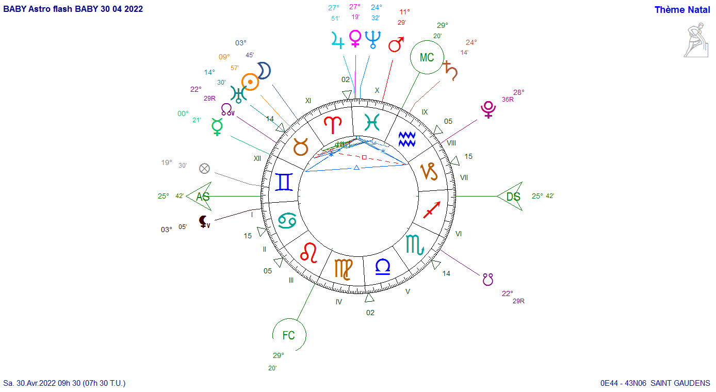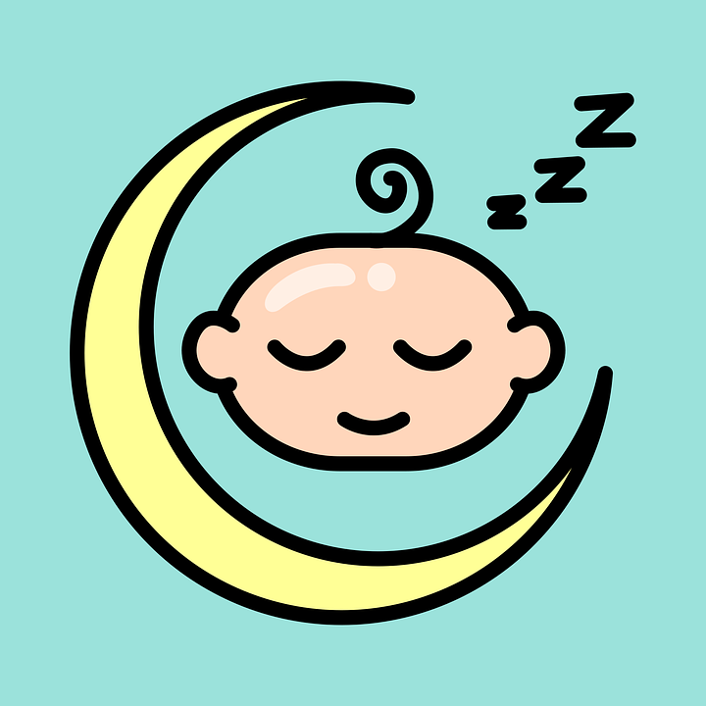

Que va devenir votre adorable « baby » dans quelques années.

Mais peut-être voulez-vous seulement regarder quelques points de son thème, comme l’Ascendant, une Maison, l’année qui vient

10 Minutes (pas 1 de +) 2 questions 5,00€

Consultations sans rendez-vous de 9h30 à 12h40

